Практичне заняття №10.
Тема: Методика проведення реабілітаційного обстеження хворих із поразкою нервової системи.
Мета: Ознайомитися із методикою проведення реабілітаційного обстеження при захворюваннях і травмах нервової системи.
Хід роботи:
- Цілеспрямовано розпитати хворого щодо наступних пунктів:
  - основні скарги (наявність болю, її локалізація, рухові порушення і т.п.);
  - характер розвитку захворювання (інсультообразний – гостре порушення кровообігу в головному чи спинному мозку з розвитком стійких поразок ЦНС, гострий, поступово наростаючий, повільно прогресуючий, рецидивуючий і т.п.);
  - характерні риси захворювання (паралічі, парестезії, болі);
  - спадкоємний фактор, умови праці й побуту.
- Оцінити загальний стан хворого:
- положення хворого в момент обстеження;
- настрій, поводження при обстеженні;
- загальний вид;
- стан свідомості;
- можливість говорити й розуміти розмовну мову;
- зв’язність у викладі думок, пам'ять, увага;
- відношення до власного стану.
- Оцінити рухові функції:
- активні рухи – обсяг, швидкість руху, сила м'язів;
- пасивні рухи – обсяг, рухливість у суглобах, стан м'язового тонусу (атонія, гіпотонія, спастичність, сінкінезії);
- гіперкінези (тремтіння, судоми, атетоз);
- координація рухів;
- хода (паретична, паретично-спастична, спастична, гемиплексична, загальмована, з насильницькими рухами) (табл.7).
4. Ознайомитися з результатами додаткових інструментальних досліджень: електроміографії.
5. Проаналізувати отримані дані, зробити висновок та скласти план реабілітації.

Таблиця 7. ЗАГАЛЬНІ АНОМАЛІЇ ХОДИ, ЇХ МОЖЛИВІ ПРИЧИНИ ТА ДІАГНОСТИЧНІ ДОКАЗИ
(за Winter, 1985)
Спостерігаєма аномалія | Можливі причини | Діагностичні (біомеханічні та электроміографічні) докази
Шлепок стопи при п'яточному контакті | Зниження впорівнянні з нормою тильно-згинальною активністю при п'яточному контакті | Нижче норми ЕМГ-активність передньої великобарцового мязу чи тильно-згинальний моментпри п'яточному контакті
Початковий контакт переднім відділом чи зпущеною стопою | а. Гиперреактивна підошвено-згинальна дія в піздньому переносі  б. Структуральні обмеження рухомості в гомілковостопному суглобі  в. Коротка длина шагу | а. Вище за норму ЭМГ підошвених згиначів стопи у піздньому переносі  б.Зменьшення амплітуди тильного згинання  в.Див. а,б,в,г нижче
Коротка длина шагу | а. Слабий товчок перед переносом  б.Слабі згиначи тазостегневого суглобу під час відриву носка та початкового переносу в.Забагате уповільнення кінцівки у піздньому переносі  г.Вище за норму контрлатеральна активність розгиначів стегна під час контрлатеральної опори | а. Нижче за норму підошвено-згинальний момент чи генерація потужності або ЭМГ під час товчка  б.Нижче за норму момент згиначів стегна або ЭМГ чи потужність під час пізднього товчка та початкового переносу в.Нижче за норму ЭМГ ішіо-круральних м'язів чи згинальний момент коліна або споживання потужності при кінці переносу  г. Гиперактивність на ЭМГ контрлатеральних розгиначів стегна
Нагрузка вагою малорухомої стопи | Вище за норму разгинальна активність колінного, гомілковостопного або тазостегневого суглоба на початку опірної фази | Вище за норму ЭМГ-активність або момент разгиначів стегна, разгиначів колінного суглобу чи підошвених флексорів на початку опори
Опорна фаза з зігнутим, але ригидним колінним суглобом | Вище за норму разгинальна активність при початковій та серединній опорі в гомілковостопному та тазостегневому суглобах, але зниження разгинальнї активності колінного суглобу | Вище за норму ЭМГ-активність або моменти разгиначів стегна та підошвених згиначив при початковій та середній опорі
Слабий товчок у поєднанні з підтягуванням | Слаба підошовна згинальна активність під час товчка, нормальна чи вище за нормальну активність згиначів стегна під час пізднього товчку та раннього переносу | Нижче за норму ЭМГ підошовних флексорів, момент чи потужність під час товчка. Нормальна або вище за нормальну ЭМГ згиначів стегна або момент потужності під час пізднього товчка та раннього переносу
Підведення стегна при переносі (із циркумдукцією нижньої частини кінцівки або без неї) | а.Слаба тильно-згинальна активність тазостегневого, колінного або гомілковостопного суглоба під час переносу  б. Надактивна разгинальна синергія під час переносу | а.Нижче за норму ЭМГ передньої великогомілкові м'язи чи згиначів тазостегневого або колінного суглобу під час переносу  б. Вище за норму ЭМГ розгиначів тазостегневого або колінного суглобів или момент
«Качина» хода | а. Слабкі м'язи, що приводять стегно  б. Гіперактивність м'язів, що приводять стегно | а. Нижче за норму ЭМГ м'язи, що відводять стегно, малої та середньої сідничних, напрягателя широкої фасції  б.Вище за норму ЭМГ м'язи стегна, длинної, великої та короткої м'язи, що приводять та ніжний м'яз

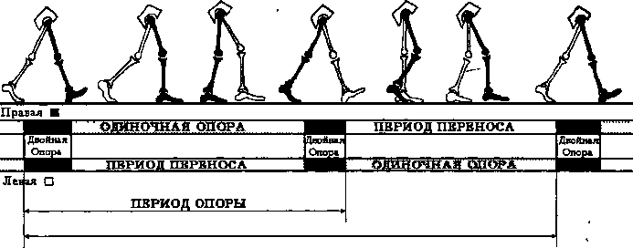

Рисунок 43. Періоди циклу шагу(за Скворцовим Д.В., 1996 р.)

